SCENARIUSZ ZABAW LOGOPEDYCZNYCH
NA DNI: 14.04 – 15.04.2020

Na najblizsze dni nadal proponuję zabawy związane z wiosną i Świetami Wielkanocnymi.

14.04.2020 – wtorek

Na dzisiaj proponuję wierszyk logopedyczny. Dziecko słuchając go i nasladując minki i powtarzając głoski ćwiczy aparat artykulacyjny, uwagę słuchową i artykulację. Starsze dzieci ćwiczą również czytanie.

Rodzicu, czytaj dziecku wierszyk.
- Wydrukuj i wytnij jajeczka i zaprezentuj je dziecku wypowiadając odpowiednią głoskę.
- Poproś dziecko o naśladowanie minek przed lustrem.
- Rozmawiaj z dzieckiem o emocjach. Poproś, by dziecko pokazało: wesołe, smutne itd. jajeczko.
- Nazwij litery. Poproś, by dziecko samo je nazwało. Poproś, by dziecko wskazało daną literę.


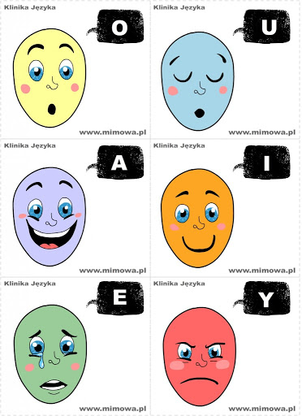

15.04.2020 – środa

Na dzisiaj kilka zagadek, dzięki którym dziecko m.in. doskonali swoją percepcję słuchową, i koncentrację uwagi.

Pisanki
W wielkanocnym koszyczku
leżeć będą sobie.
Zanim je tam włożę,
ślicznie je ozdobię.

Wiosna
Jak się nazywa ta pora roku,
Gdy się zielenić zaczyna wokół?
Skowronek nad polem śpiewa,
Kwiaty forsycji kwitną na drzewach.

Bazie
Mleczka nie piją, myszek nie jedzą,
Te bure kotki, co na drzewie siedzą.

Bocian
Powrócił do nas
z dalekiej strony
ma długie nogi
i dziób czerwony.

Kukułka
Kukaniem nas do lasu zaprasza
Że wiosna już przyszła wszystkim ogłasza.

Ewa Dębińska –Dzidek neurologopeda

